МЧС РОССИИ
АКАДЕМИЯ ГОСУДАРСТВЕННОЙ ПРОТИВОПОЖАРНОЙ СЛУЖБЫ
МИНИСТЕРСТВА РОССИЙСКОЙ ФЕДЕРАЦИИ
ПО ДЕЛАМ ГРАЖДАНСКОЙ ОБОРОНЫ, ЧРЕЗВЫЧАЙНЫМ СИТУАЦИЯМ И ЛИКВИДАЦИИ ПОСЛЕДСТВИЙ СТИХИЙНЫХ БЕДСТВИЙ

ПАМЯТКА
(ДЛЯ ОФИЦЕРОВ ВОСПИТАТЕЛЬНЫХ СТРУКТУР)

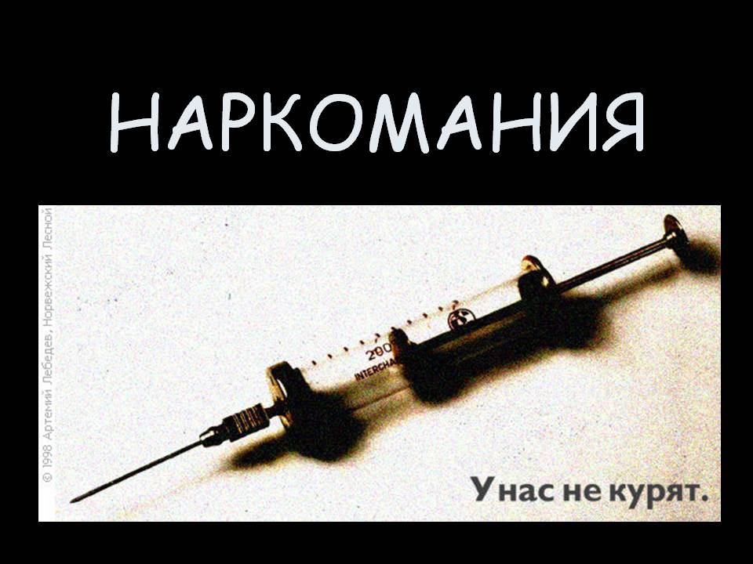

Отдел психологического обеспечения

наркомания

Болезненное влечение или пристрастие к наркотическим веществам, употребляемым различными способами (глотание, вдыхание, внутривенная инъекция) с целью добиться одурманивающего состояния или снять боль.

наркомания

(от греч. narke – оцепенение и mania – безумие, восторженность)
в медицине болезнь, характеризующаяся патологическим влечением к наркотикам, приводящим к тяжелым нарушениям функций организма;
в психологии – потребность в употреблении какого-либо лекарственного средства или химических веществ для избежания дискомфорта, возникающего при прекращении употребления, т.е. зависимость от химических веществ;
в социологии – вид отклоняющегося поведения.

Наркотическая зависимость

Наркомания, включает две формы зависимости:

Психическая зависимость – состояние организма, характеризующееся патологической потребностью в употреблении какого-либо лекарственного средства или химического вещества для избежания нарушений психики или дискомфорта, возникающих при прекращении употребления вещества, вызвавшего зависимость, но без соматических явлений абстиненции.

Физическая зависимость – состояние, характеризующееся развитием абстиненции при прекращении приема вызвавшего зависимость вещества или после введения его антагонистов.

Виды наркотиков

- Опиаты
- Амфетамины
- Конопля
- Галлюциногены
- Метиловые амфетамины типа «экстази»
- Летучие наркотические вещества

Признаки наркотического опьянения

- Необычная сонливость, «растянутая речь» или наоборот излишняя двигательная активность и болтливость;

- Узкий или расширенный зрачок (не реагирующий на смену освещения) или покраснение глаз;

- Ощущение эйфории сменяющееся депрессией;

- Обостренное восприятие цветов, звуков, возможны галлюцинации;

- Повышенная частота пульса, повышенное давление, дрожание рук, сухость кожи;

- Приступы паники и т.д.

Методика проведения телесного осмотра с целью определения лиц, употребляющих наркотические вещества

- Голова обращать внимание на наличие воспаленной кожи над висками, в области затылка.

- Шея обращать внимание на нижние переднебоковые поверхности шеи на предмет следов инъекций.

- Руки подмышечные впадины и кожные покровы со всех сторон до тыла кистей.

- Ноги кожные покровы нижних конечностей, переднебоковые поверхности бедер.

- Язык попросить кончиком языка достать до верхней губы, осмотреть слизистые корня языка на предмет следов инъекций.

